Modelo Vista Controlador

¿QUE ES MVC?

Es un software que separa la lógica de una aplicación de la presentación de la presentación o interfaz de usuario.

Surge la necesidad de crear un software más robusto y ordenado, donde se potencie la facilidad de mantenimiento, la reutilización del código y la separación de conceptos.

Modelo
Representa las estructuras de datos.
Típicamente las clases del modelo contendrán funciones que nos ayudaran a mostrar, insertar, actualizar y eliminar información de la base de datos.

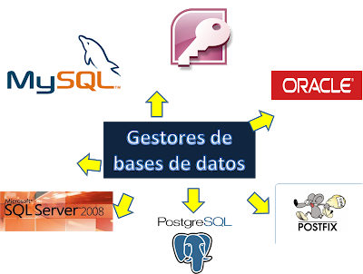

Vista
Es la información que se presenta al usuario.
Es la parte donde se interactúa con el usuario, y donde se especifican cosas como formularios, posición de datos, y como estos se desplegaran en pantalla,

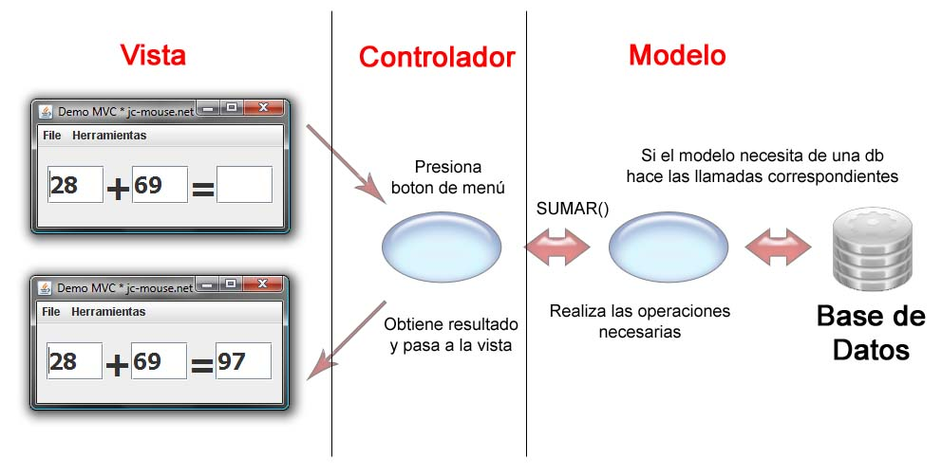
Controlador

Contiene el código necesario para responder a las acciones que se solicitan en la aplicación, como visualizar un elemento, realizar una compra, una búsqueda de información, etc.
En realidad es una capa que sirve de enlace entre las vistas y los modelos, respondiendo a los mecanismos que puedan requerirse para implementar las necesidades de nuestra aplicación.

